

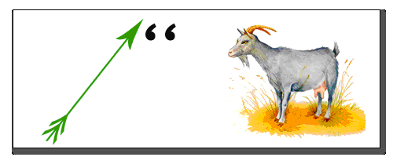





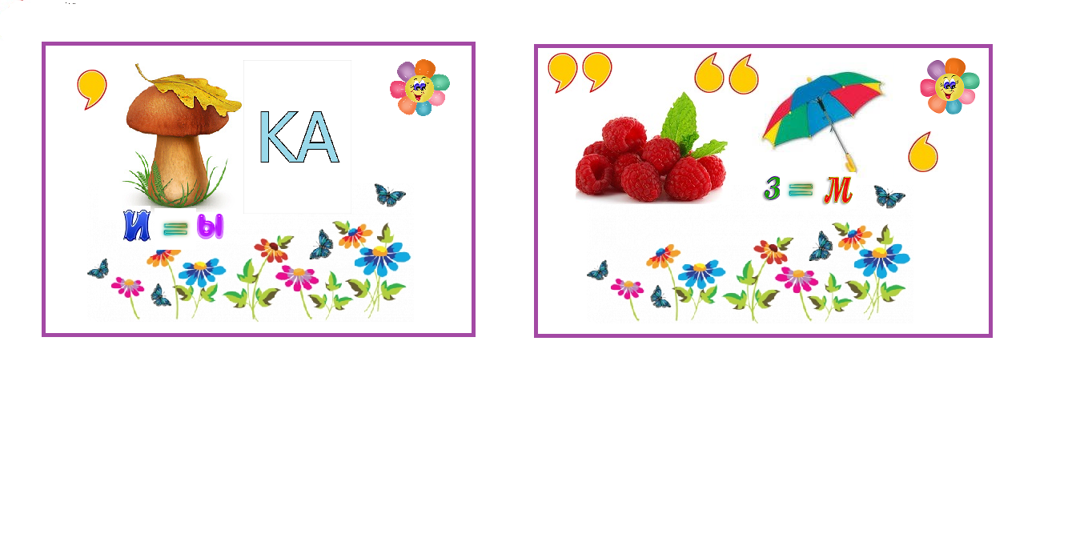

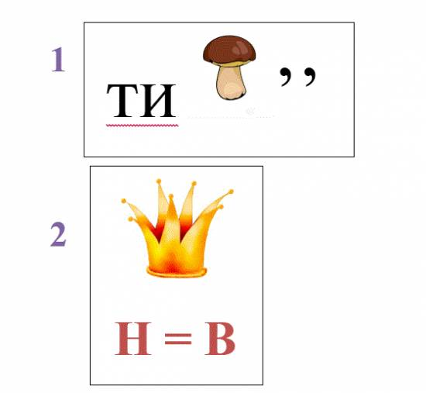



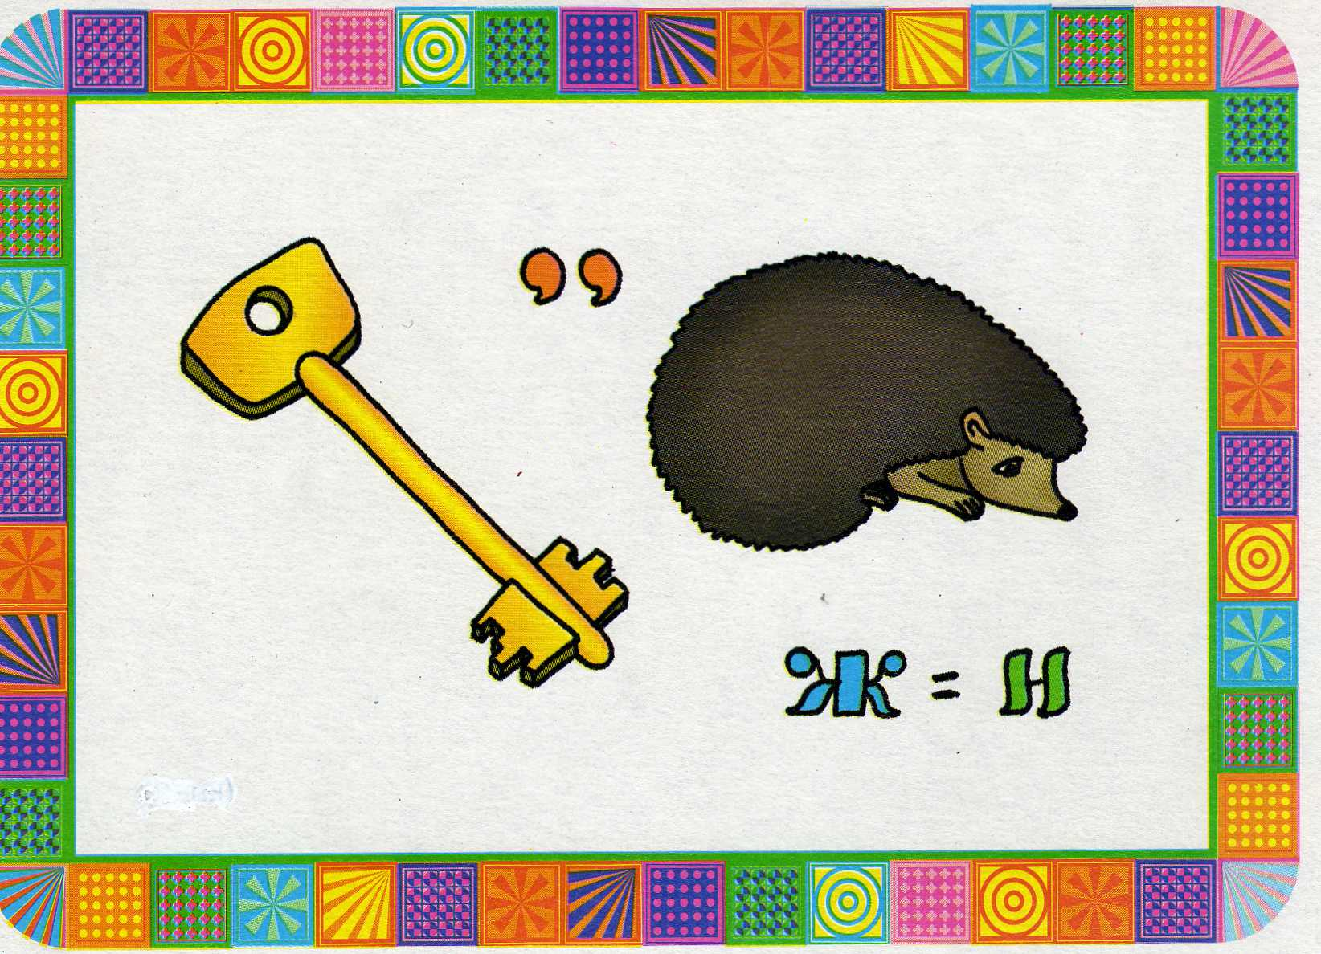



**Родительское собрание по экологическому воспитанию дошкольников на тему «Природа и мы » в старшей группе**

*Цель:* повышение уровня экологической компетентности родителей.

*Задачи:*

-Обсудить с родителями проблему формирования экологической культуры ребенка;

-Обучить родителей навыкам организации различных форм деятельности с детьми по экологическому воспитанию дома;

- Вовлекать родителей в работу группы и детского сада по формированию экологической культуры дошкольников.

- Стимулировать интерес родителей к совместному с детьми творчеству: изготовлению поделок из природного материала.

***Ход собрания:***

*Родители сидят за столами.*

*Воспитатель:* Добрый вечер, уважаемые родители! Спасибо вам, что вы нашли время и пришли на нашу встречу.

*«Ребенок по своей природе - пытливый исследователь, открыватель мира. Так пусть перед ним открывается чудесный мир в живых красках, ярких и трепетных звуках, в сказке, игре, творчестве, красоте».*

*В. А. Сухомлинский*

Я хочу вам прочитать стихотворение, которое поможет обозначить тему нашей беседы:

*Воспитатель читает стихотворение Антона Мозякова. Берегите природу!*

Деревце согнулось, плачет по ветру.

Солнышко проснулось рано поутру.

Ручеек грохочет, песенку поет.

Старый жук хохочет, крылышками бьет.

Лучик прикоснулся к деревцу рукой

Листик улыбнулся: «Не горюй, друг мой!»

Кто же эту ветку деревцу сломал?

Может, здесь промчался: трактор, самосвал?

Кто же мог нарушить в тишине покой?

Поломать, разрушить, может враг какой?

Нету адресата, только вот беда:

Деревце погибло, может, навсегда?!

Здесь, наверно, Вася вечером играл?

Веточку нечаянно мальчик поломал?

Ведь ломать – не строить! Правда же, друзья?

По таким законам жить никак нельзя!

Помогу бедняге, рану завяжу.

А ребятам в группе правду расскажу:

Берегите, люди, луг, траву, цветы.

Жить нельзя на свете без этой красоты.

***Воспитатель****:* О чем говорится в этом стихотворении?

Как вы думаете, что нужно делать, чтобы ребенок относился к окружающему миру бережно, умел ценить его красоту и уникальность?

Сегодня я хочу побеседовать с вами об экологическом воспитании наших детей.

*Выступление воспитателя.*

Как воспитать у детей интерес к таинственному миру природы? Природа окружает нас на протяжении всей жизни, является элементом нормального существования и здоровья. Понимание ее специфики как живого существа, закономерностей жизни, восприятие красоты природы формируется под влиянием взрослых.

Природа оставляет глубокий след в душе ребенка, воздействуя на его чувства своей яркостью, многообразием. Ребенку кажется, что он первооткрыватель, что он первый услышал стрекотание кузнечика, увидел, что снег — это много красивых снежинок, для него поет скворец. Дошкольники с огромным интересом смотрят на окружающий мир, но видят не все, иногда даже не замечают главного. А если рядом – взрослый, который удивляется вместе с ними, учит не только смотреть, но и видеть, дети захотят узнать еще больше. Кроме того, взрослый должен не только дать определенные знания, но и научить детей любить и беречь природу, родные места, свою родину. Поэтому так важно заложить в детях основы экологической культуры тогда, когда развитие внутреннего мира человека происходит особенно быстро. Детские впечатления влияют на всю последующую жизнь человека: его поведение, поступки и экологическую этику. Любовь к природе подразумевает не только пассивное созерцание (не портить, не уничтожать, бережно относиться), но и созидание (выращивать, защищать, охранять). Для того, чтобы дети бережно, заботливо, гуманно относились к природе, были нетерпимы к случаям нарушения правил общения с природой, необходимо, подкреплять ежедневно в наблюдениях, опытах, играх, трудовой деятельности и т. д.

Достичь бережного отношения к родной природе можно в том случае, если знакомить ребенка с ее тайнами, показывать «интересное» в жизни растений и животных, учить наслаждаться запахом цветущих трав, красотой цветка, пейзажами родных мест.

Восприятие природы помогает развить такие качества, как жизнерадостность, эмоциональность, чуткое, внимательное отношение ко всему живому. Основное средство познания природы — наблюдение. Если приучить детей любоваться яркими красками неба при закате и восходе солнца, просторами полей, разными формой снежинок, полетом птиц, у ребенка разовьется художественный вкус, он сможет глубже познать окружающий мир, будет стремиться к созданию красоты своими руками.

**Какое отношение к природе мы можем воспитать в детях?**

- Бережное.

- Заботливое.

- Гуманное.

**Воспитатель:** Необходимо научить видеть красоту живого, оценивать ее и стремиться помогать ей *(зимой – подкармливать птиц, стряхивать снег с веток деревьев)*.

-Развивать интерес к познанию, исследованию окружающего мира, помочь ребенку познать как больше тайн живой и неживой природы.

-Формировать желание стать другом и защитником природы, воспитывать бережное отношение к природе. Ребенок мал, действует неосознанно, но под нашим влиянием это закрепляется, и становиться нормой поведения в природе, а в дальнейшем и нормой жизни. Недоброжелательное отношение ко всему живому переходит в жестокость, не только к природе, но и к людям.

Нам необходимо прививать интерес и любовь к природе, учить замечать красивое вокруг себя, любоваться и восхищаться этой красотой**.**

**Воспитатель:** Давайте порассуждаем.

*Ситуации для обсуждения*а) Ребята увидели на траве птенца, не умеющего летать. Они поискали вокруг гнездо, из которого он выпал, но не нашли и решили взять его с собой. Правильно ли поступили дети?

б) Неожиданно появилась перед детьми белка. Один из мальчиков изловчился и накрыл ее шапкой. «Теперь ты будешь моя»,- довольно сказал он. Ваши действия в этой ситуации?

в) Вадим ходит по поляне с пустой жестяной банкой в поисках чего-либо подходящего, чтобы завернуть ее и положить в рюкзак. — Чего ты носишься с этой банкой,- услышал он от отца.- Брось ее в воду - и дело с концом. Правильно ли поступил отец?

г) Кто - то заметил: «Что - то в лесу слишком тихо. Даже птицы не поют. Скучно совсем». «Включите магнитофон погромче» - сказала мама. Как вы считаете, верно, ли она поступила?

**Воспитатель:** Сейчас проверим,что вы знаете о природе

- Кто из лесных обитателей любит полакомиться муравьями и их личинками? (медведь, дятел)

- Как называется дом, который люди строят для пчел? (улей)

- Какие насекомые пьют цветочный сок и опыляют цветы? (пчелы, шмели, бабочки)

- Где у кузнечика уши? (на ногах)

- Какой вред приносят людям мухи и тараканы? (разносят инфекцию)

- Почему божью коровку не едят птицы? (она выделяет жидкость с неприятным запахом)

- Любимое лакомство диких кабанов? (желуди)

- Любимая героиня многих русских народных сказок, умная, хитрая, кого угодно проведет? (лиса)

- Опасное насекомое, переносчик малярии? (комар)

- Кто самый сильный на земле? (муравей: переносит тяжести в 10 раз больше своей массы)

- Кто самый прожорливый хищник планеты среди насекомых? (стрекоза – в день съедает пищи в несколько раз больше, чем весит сама)

- Непоседа птица эта – одного с березой цвета. (Сорока)

- Что относится к живой природе? (человек, растения, животные, грибы, микробы)

- Что относится к неживой природе? (солнце, воздух, вода, камни)

- У всех насекомых шесть ног, а у этого восемь ног и еще восемь глаз? (паук)

- Лекарственное растение. В народе его называли «порезник», «ранник», «Чирьева трава»? (подорожник)

- Ледяные кристаллики, подающие с неба зимой. Бывают разной формы. Если слипнутся, то образуются снежные хлопья. (Снежинки)

**Воспитатель:** Сейчас я хочу предложить вам разгадать ребусы.

Свое выступление хочется закончить словами К. Станисловского

«Прекраснее всего сама природа. В нее — то и вглядывайтесь как можно пристальнее. Для начала возьмите цветок, или лист, или паутину, или узоры мороза на стекле... все это произведения искусства величайшей художницы природы. Постарайтесь определить словами то, что вам в них нравится. Это заставит внимание сильнее вникать в наблюдаемый объект, сознательнее относиться к нему при оценке, глубже вникать в его сущность.. .обращайтесь к исследованию всего, что попадается вам на глаза и что помогает вырабатывать хороший вкус и любовь к прекрасному.

**Памятка для родителей**

**Уже в дошкольном возрасте дети должны УСВОИТЬ и ЗНАТЬ:**

* надо охранять и беречь полезные виды растений, животных;
* надо осторожно вести себя в природе, помнить, что в лесу, в поймах, в речке живут постоянные жители (птицы, рыбы, животные, насекомые), для которых эта среда – родной дом! Поэтому нельзя разрушать его, портить растения, собирать цветы, мусорить, шуметь; нельзя забирать живые существа из места их обитания;
* надо заботливо относиться к земле, воде, воздуху, поскольку это среда, где существует все живое. О земле надо заботиться, подкармливать ее, потому что нельзя только брать от нее и не давать ей ничего;
* воду следует расходовать экономно, ведь она нужна растениям, животным, людям. Нельзя загрязнять водоемы, разжигать костры на их берегах.



**Памятка для родителей**

**Уже в дошкольном возрасте дети должны УСВОИТЬ и ЗНАТЬ:**

* надо охранять и беречь полезные виды растений, животных;
* надо осторожно вести себя в природе, помнить, что в лесу, в поймах, в речке живут постоянные жители (птицы, рыбы, животные, насекомые), для которых эта среда – родной дом! Поэтому нельзя разрушать его, портить растения, собирать цветы, мусорить, шуметь; нельзя забирать живые существа из места их обитания;
* надо заботливо относиться к земле, воде, воздуху, поскольку это среда, где существует все живое. О земле надо заботиться, подкармливать ее, потому что нельзя только брать от нее и не давать ей ничего;
* воду следует расходовать экономно, ведь она нужна растениям, животным, людям. Нельзя загрязнять водоемы, разжигать костры на их берегах.